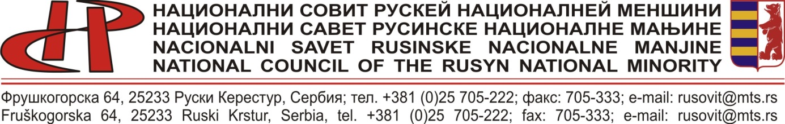
КАЛЕНДАР РЕПРЕЗЕНТАТИВНИХ МАНИФЕСТАЦИЙОХ РУСНАЦОХ 2024.

датум | назва | место
21.01. | Националне швето Руснацох - централна преслава | Дюрдьов
17.03. | Ружова заградка | Нови Сад
12-21.04. | Драмски Мемориял Петра Ризнича Дядї | Руски Керестур
18.05. | 13. май | Нове Орахово
08.06. | Веселинка | Нови Сад
15.06. | Мелодиї Руского двору | Шид
26.06. | Пришли нам Русадля | Бикич
28-29.06. | Червена ружа | Руски Керестур
19-20.07. | Коцурска жатва | Коцур
конєц юлия | Стретнуце у Боднарова | Ґосподїнци
17.08. | Най ше нє забудзе | Дюрдьов
14. або 21.09. | Хорски фестивал „Карпати“ | Вербас
08-17.11. | Костельникова єшень | по местох
16.11. | Стретнуце рецитаторох | Кула
друга ч. октобер | Мацери Рускинї | Сримска Митровица
септем. | Вечар др Мафтея Виная | Суботица
06-08.12. | Руски фестивал малих сценских формох „Дюра Папгаргаї“ | Нови Сад
1-10.12. | Днї Миколи М. Кочиша | по местох

